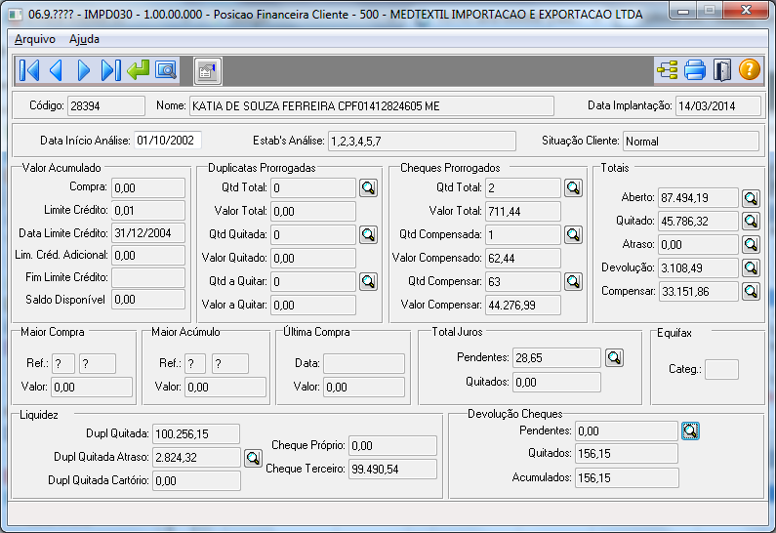

Há divergências de informações entre bases crédito/cobrança conforme verifiquei com Simone do st. De cobrança cliente deve R$ 43.784,14 que está com cheques e R$ 22.466,17 em aberto sem cheques sendo um total de R$ 66.247,31 na base de crédito consta um débito total de R$ 87.494,19.

